Antwerpen-Linkeroever
Wat staat er in de toekomst nog op het programma ?
HERINNERING
Lidmaatschapsvernieuwing 2023
Onderstaande tekst is een herinnering aan diegene die nog niet hun lidmaatschap bij KWB hebben vernieuwd. Het is wenselijk dat je zo snel mogelijk je lidgeld overschrijft, liefst nog dit weekeinde.
Beste KWB-er,
Het afgelopen jaar heeft KWB O.-L.-V.- ter Schelde zich grotendeels kunnen herstellen van de coronaperikelen die een tijdlang zwaar hebben gewogen op de verschillende activiteiten van de vereniging. De blijvende steun van de leden en de tomeloze inzet van onze KWB-vrijwilligers maakten terug veel mogelijk.
Inderdaad, door de corona waren opgelegde beperkingen funest voor de werking. Wanneer een sportzaal niet kon worden gebruikt, viel de zaal-voetbal stil. Ook andere activiteiten in besloten ruimten (o.m. de kook-club, de beleggers en bierpruvers) waarbij men zich aan de strikte richtlijnen van hogerhand moest houden waren in de praktijk niet of nauwelijks haalbaar.
Maar er kwamen (gelukkig) andere tijden ! Zaalvoetballers, bierpruvers, onze kookploeg en zelfs de KWB-beleggers kwamen terug fysiek samen. De kerststal werd terug opgericht; dit tot grote tevredenheid bij een ruim publiek. Een grote weerklank vond ook onze fietstocht van Olen naar Averbode (en terug), gevolgd bij aankomst door een BBQ. Recentelijk toerden we met de zgn. Boerentram door Antwerpen. Kortom, KWB staat er weer !!!
Maar – groot probleem – de kosten (o.m. de verzekering & huur) bleven en blijven stijgen. Gelukkig beschikt de club, zuinig als we altijd waren, over een kleine financiële reserve. Deze geraakt echter stilaan op.
Vandaar dat we nu al komen aankloppen voor de hernieuwing van de lidgelden voor 2023. Dat lidgeld stijgt wel naar 35 euro; dit overigens op unaniem advies van de KWB-leden, vertegenwoordigd in het Verbondsbestuur.
Mogen we wel vragen dit bedrag over te schrijven op rek. BE27 7895 0704 3973 p/a KWB O.L. Vrouw Ter Schelde, Jan Van Brabantlaan 1 – 2050 Antwerpen met vermelding “lidgeld 2023 KWB”.
Mochten er geïnteresseerden zijn om lid te worden van KWB LO dan is het best dat je contact opneemt met Luc George via e-mail luc.grge@gmail.com omdat we voor ingave van de persoonsgegevens nogal wat info nodig hebben. Via hem bekom je ook een overschrijvings-formulier om het lidgeld te storten.
Terloops, als erkende middenveldorganisatie wegen we ook nog altijd mee op het beleid. En het aantal leden speelt daarbij uiteraard een grote rol. Ook voor dat doel rekent de KWB alvast op uw steun!
Dé KWB, ….ook in 2023 gaan we er weer voor!!!
Donderdag 14 december 2022
Opbouw Kerststal op het pleintje aan de SPAR
Het moet volgens bronnen uit een oud verslag, zowat 50 jaar geleden zijn, dat onze kerststal voor de eerste keer werd opgesteld. Aanvankelijk was er een samenwerking tussen het toenmalige KAV en de KWB. Nadien zette de KWB deze traditie alleen verder.
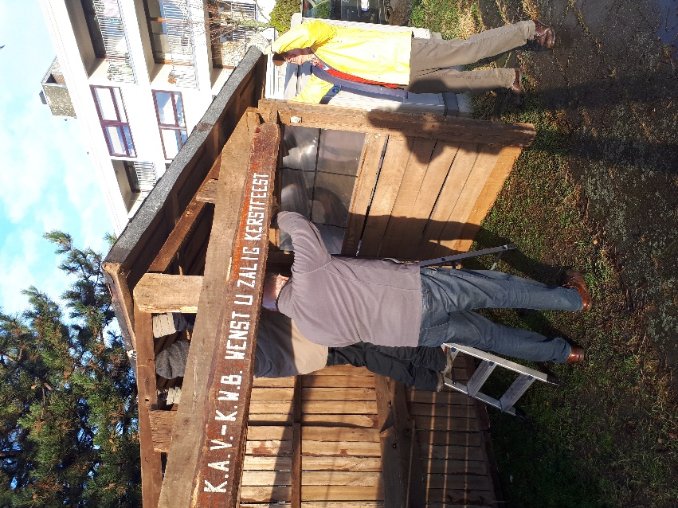
Uit dat oude verslag geven we u volgende tekst weer: " De oprichting van de kerststal is op onze Linkeroever een traditie geworden, een monument, een blikvanger, een gewoonte, een wijkbeeld en een constante, iets wat veel mensen zouden missen moest het achterwege blijven. Dat in deze veranderde tijden mensen zich nog in die mate kunnen vertederen rond het universele kerstgebeuren, is hoopgevend."
We kunnen ons na zovele jaren nog steeds bij deze tekst aansluiten. Dit jaar wordt de kerststal opgericht op donderdag 14 december en ze blijft staan tot zaterdag 15 januari 2023.
Wie graag wil komen mee opbouwen is van harte welkom om 09.00 uur aan de chalet op de speelplaats achter het Sint-AnnekeCentrum (SAC). We verzamelen hier omdat we dan ineens al het materiaal kunnen meenemen naar de opbouwplaats. Laten jullie iets weten als je komt meehelpen!
Bierproeversavond in SAC
Woensdag 21 december 2022 is het opnieuw bierproeversavond om 20.00 uur in de Belvédére van het St-AnnekeCentrum.
Wat zal er gedronken worden?
Er wordt 1 nieuw biertje geproefd, nl. Ne Gevaarleuke Blonde tripel
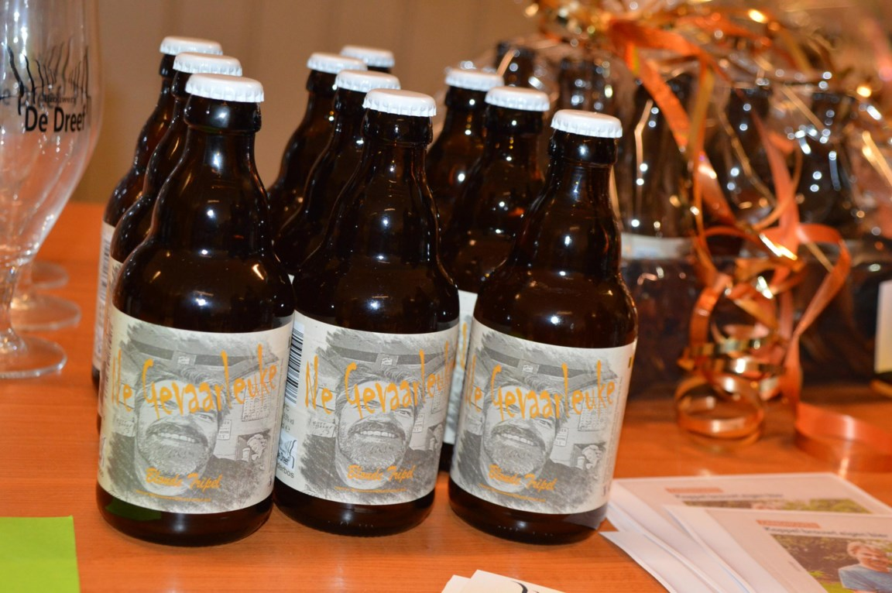
Evenwichtige blonde tripel met een volmondige smaak en zachte hop bitterheid. Dit in combinatie met de licht kruidige geur en afdronk zal je doen verlangen naar een volgend glas! Maar opgelet, ‘t is dan dat “Ne Gevaarleuke” zijn naam alle eer aandoet.
Daarnaast zou het kunnen dat een verdwaalde Sinterklaas of zal het de Kerstman zijn – wie weet? - nog een bijkomende verrassing op tafel zetten.
Verder drinken we de restanten van de trappistenbieren, welke op de Sint-Annekesfeesten geschonken werden. Men kan natuurlijk ook een biertje drinken uit het SAC-assortiment.
Laten jullie ook even weten of jullie aanwezig zullen zijn?
SAVE THE DATE
Op vrijdag 13 januari 2023 organiseren we na twee coronajaren opnieuw onze worstenbroodavond. Het Cafe in het SAC is voor ons gereserveerd vanaf 20.00 uur. Meer info volgt in een volgende nieuwsbrief. Noteer de datum maar reeds in jullie agenda.
Nieuws van de kookploeg
Op maandag 28 november heeft de laatste kookavond plaats gevonden van 2022. We waren met 12 kookleden aanwezig. Chefkok van dienst was Willy Blanckaert. Wat stond er op het menu:
Een Trio van wildpaté – Wildragout met rode wijn – IJs St-Maarten
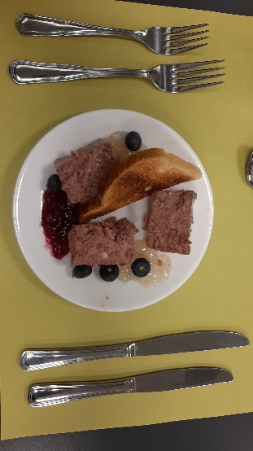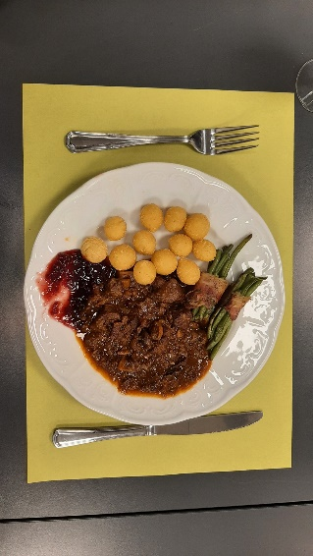
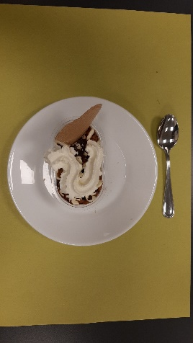
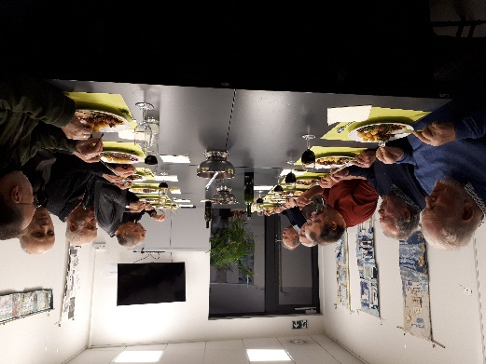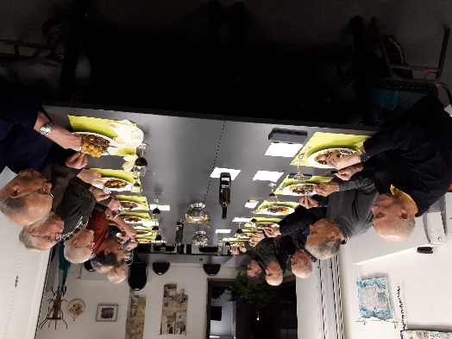
Speciale Oproep
NIET IEDEREEN WINT DE EUROMILLIONS !!!
Neen. Maar wel hebben de gelukzakken onder ons, ondanks inflatie, energie-prijzen en allerlei financiële crisissen nog altijd de mogelijkheid om een centje opzij te zetten. Geen grote fortuinen, maar toch….
En waar met dat spaargeld dan naartoe? Onder de matras? Naar je bank om daar jaarlijks een aalmoes rente voor te krijgen; dit terwijl de inflatie de koopkracht van je kapitaaltje gewoonweg wegvreet?
Het antwoord = uw geld op een verstandige manier beleggen. Een nog beter woord daarvoor is investeren. Niet in de door uw bankier aangeprezen fondsen, …waar alleen de bank finaal beter van wordt, maar wel goed overwogen uw geld investeren in bedrijven die berekende risico’s nemen. Dat kan via aandelen. Met een aandeel wordt je overigens mede-eigenaar van dat bedrijf!
Beleggen in aandelen van bedrijven die soms al decennia bewijzen dat ze goed bezig zijn en geleid door bedrijfsleiders die hun vak kennen is al bij al weinig risicovol. Alvast zeker niet wanneer je geld wordt geïnvesteerd voor de langere termijn.
Met onze KWB-beleggingsclub hebben we tot hiertoe, telkens over een periode van een vijftal jaren, winst geboekt. Dat is evenwel niet het voornaamste. Hoofdzaak is (of zou tenminste moeten zijn) : je eigen weg vinden in die finan-ciële wereld. Vooral voor hen die al uit de grote kosten zijn (huis of apparte-ment afbetaald, kinderen uit huis,…) en die aan een pensioen denken met een-zelfde levenstandaard zoals ze die thans kennen, is de beurs een opportuniteit. En misschien wel de enige!!!
De KWB wil, bij een voldoende belangstelling, een nieuwe doorstart nemen (de vierde!). De doelgroep is in eerste instantie niet deze van de gepensioneer-den die er al warmpjes inzitten, maar wel de generatie daaronder die niet al te veel rekent – realistisch als ze is – op het winnen van dé euromillions., maar het heft in eigen handen wil nemen.
Een beleggingsclub, zoals deze van de KWB, biedt de mogelijkheid om daartoe bij te dragen. Misschien ken je wel iemand, al dan niet uit je naaste omgeving, die in dit plaatje past? Meer info gewenst?
U kan terecht bij Roger Meeusen op het e-mailadres meeusen.roger@skynet.be
Of bij Luc George op het e-mailadres luc.grge@gmail.com
KWB-Fietsers
Met de herfst en de winter in aantocht onderbreken de fietsers hun avondtochten tot de volgende lente. Vanaf 27 april 2023 rijden we opnieuw elke donderdagavond. Plaats van afspraak om 19.00 uur aan de bank bij de scouts-lokalen op de Gloriantlaan. Een dagtocht kan eventueel nog plaats vinden bij goed weer in het najaar.
KWB-Beleggers
Zie hiervoor de speciale oproep in deze nieuwsbrief
KWB-Bierproevers
Zij komen terug bij elkaar de vierde woensdag van de maand. Afspraak in het SAC om 20u00.
KWB-Kookploeg
Zij komen opnieuw samen, meestal de laatste maandag van de maand in het SAC.
KWB-Joggers
Elke zondagmorgen aan de toegangspoort van het St-Annekebos om 10.30 uur
KWB-Zaalvoetbal
Vrijdagavond om de twee weken in de sporthal van Linkeroever.

